Игры и упражнения способствующие развитию дыхания

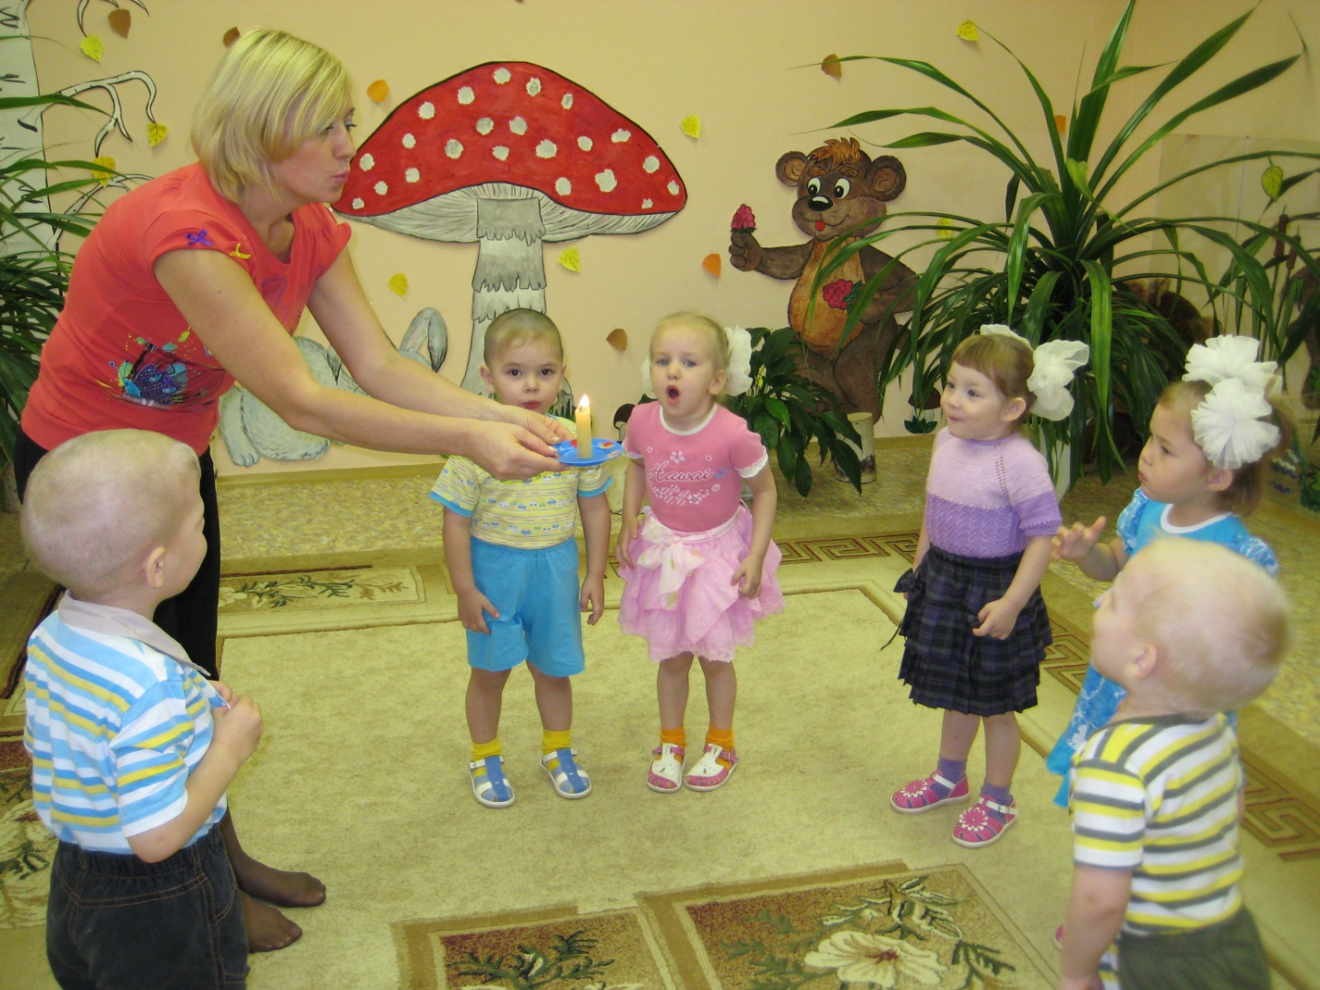

**Игры и упражнения способствующие развитию дыхания.**

(Сборник «Расти здоровым малыш» П. А. Павлова, И В. Голубева).

**«Подуем на листочки»**

*Оборудование: пособие деревце.*

Мы листочки, мы листочки,

Мы веселые листочки,

Мы на веточках сидели,

Ветер дунул- полетели.

*(Воспитатель показывает правильное выполнение упражнения: носом вздохнули, сложили губки трубочкой и долго дуем на листочки,, как ветерок. Следить за тем, чтобы при вдохе рот был закрыт. Повторить 2-3 раза).*

**«Вот какие мы большие!»**

С каждым новым днем-

Мы растем, мы растем.

Выше, выше тянемся!

Подрастем, подрастем,

Малышами не останемся!

*(Воспитатель показывает правильное выполнение упражнения: поднять руки вверх, потянуться. Повторить 2-3 раза).*

**«Часики»**

*Оборудование: игрушечные часы.*

Держу часы в руках,

Идут часы вот так:

Тик-так, тик-так! (*Воспитатель прячет часы.)*

Где же, где же, где часы?

Вот они часы мои,

Идут часы вот так: Тик-так, тик-так!

Как часики стучат?

*(Воспитатель показывает правильное выполнение упражнения: рот закрыли, вдохнули носом - руки вверх, выдохнули - вниз.)*

Тик-так, тик-так!

*(Повторить 4- 6 раз)*

**«Понюхаем цветочек»**

*Оборудование: цветок.*

Здравствуй, милый мой цветок.

Улыбнулся ветерок.

Солнце лучиком играя,

Целый день тебя ласкает.

*(Воспитатель показывает правильное выполнение упражнения: глубокий вдох при спокойно сомкнутых губах. Повторить 4-5 раз).*

**«Дудочка»**

*Оборудование: дудочка.*

Заиграла дудочка

Рано по утру.

Пастушок выводит:

«Ту-ру-ру-ру-ру!»

А коровки в лад ему

Затянули песенку: «Му-му-му-му-му!»

Как дудочка играет?

*(Воспитатель показывает правильное выполнение упражнения: глубокий вдох. Просит ребенка как можно громче подуть в дудочку. Повторить 3-4 раза).*

**«Как мышки пищат?»**

*Оборудование: игрушка мышка.*

Мышка вылезла из норки,

Мышка очень хочет есть.

Нет ли где засохшей корки,

Может, в кухне корка есть?

*(Воспитатель показывает правильное выполнение упражнения:*

*Вдохнуть носом, на выдохе сказать: « Пи-пи-пи-пи!». Повторить 3-4 раза.)*

**«Флажок»**

*Оборудование: флажок.*

Посмотри-ка мой дружок,

Вот какой у нас флажок!

Наш флажок прекрасный,

Ярко-ярко красный.

*( Воспитатель показывает правильное выполнение упражнения: носом вдохнули, губы трубочкой сложили и долго дуем. Повторить 3-4 раза).*

**«Вертушка»**

*Оборудование: вертушка.*

Веселая вертушка

Скучать мне не дает.

Веселая вертушка

Гулять меня зовет.

Веселая вертушка

Ведет меня к реке,

Где квакает лягушка

В зеленом тростнике.

*(Воспитатель показывает правильное выполнение упражнения: носом вдохнули глубоко, чтобы ветерок сильный был, губы трубочкой сложили, подули. Долго дует ветерок. Повторить 3-4 раза*).

**«Птичка»**

*Оборудование: игрушка птичка, шапочки- маски птичек.*

Села птичка на окошко.

Посиди у нас немножко,

Подожди, не улетай.

Улетела… Ай!

*(Воспитатель показывает правильное выполнение упражнения: на глубоком вдохе поднимать руки высоко вверх. На выдохе – опускать. Повторить 3-4 раза).*

**«Снежинки»**

*Оборудование: бумажные снежинки*.

На полянку, на лужок

Тихо падает снежок.

И летят снежиночки,

Белые пушиночки.

*(Воспитатель показывает правильное выполнение упражнения:*

*Вдохнули носом, губы сложили трубочкой и дуем на снежинки.*

*Повторить 3-4 раза).*

**«Надуем пузырь»**

*(Дети приседают)*

Надувайся, пузырь,

Расти большой,

Да не лопайся!

*(Дети встают, разводят руки в стороны, делают вдох, показывая как растет пузырь, затем глубокий выдох .Повторить 2-3 раза).*

**«Разбудим куклу Асю»**

Пособие «Логоритмические занятия с детьми раннего возраста» Н. А. Лукина, И.Ф.Сарычева. стр.19.

Надо Асеньке вставать,

Надо глазки открывать.

Ветерочек пролетает

И на Асю поддувает:

Подует на носик,

Подует на глазки,

Подует на щечки. *(Дети дуют).*

**«Дует ветерок»**

*(Дети держат в руках разноцветные листочки).*

Осенний день совсем не плох,

Но вдруг подует ветерок.

Срывает он листочки,

Бросает их на кочки.

Кучка разноцветная,

Деткам всем приметная*. ( Дети дуют).*

**«Разбудим мышку»**

*(Игрушечная мышка, с бантиком на хвосте).*

Эй, засоня, хватит спать!

Тебе давно пора вставать.

Мышку мы разбудим,

Дуть на хвостик будем*. (Дети дуют)*

**«Согреваем ручки»**

Очень холодно зимой

Птиц кормить пойдем с тобой.

Голубям бросаем крошки,

Воробьям зерна немножко

Покормили птичек

Мы без рукавичек.

Ручки согреваем,

Дуем, потираем*. (Дуют на ручки).*

**«Бантик»**

*( Дети в руках держат кукол, с не расправленным бантиком)*

Катю вместе наряжали,

Кате бантик расправляли*.*

Ветер бантик увидал,

Ветер бантик растрепал. *(Дети дуют на бантик).*

**«Горячий чай»**

*(На столе стоят чашки и чайник)*

К чайнику мы подойдем,

В чашечки чайку нальем. (*Воспитатель наливает чай в чашки)*

Чашки в руки мы возьмем,

Дуть на чай начнем. *(Дети дуют).*

Ты подуй на чаек,

Дам тебе я пирожок. *(Дети дуют).*

«Чай остыл?» - «Нет!» - «Еще подуйте».

**«Колокольчик»**

*(Воспитатель держит в руках колокольчик с ленточкой).*

Колокольчик в гости собирается,

Колокольчик наш наряжается. *(Завязывает на колокольчике бантик)*

А ему я помогаю-

На бантик дую, расправляю. *(Дует, дети помогают).*

